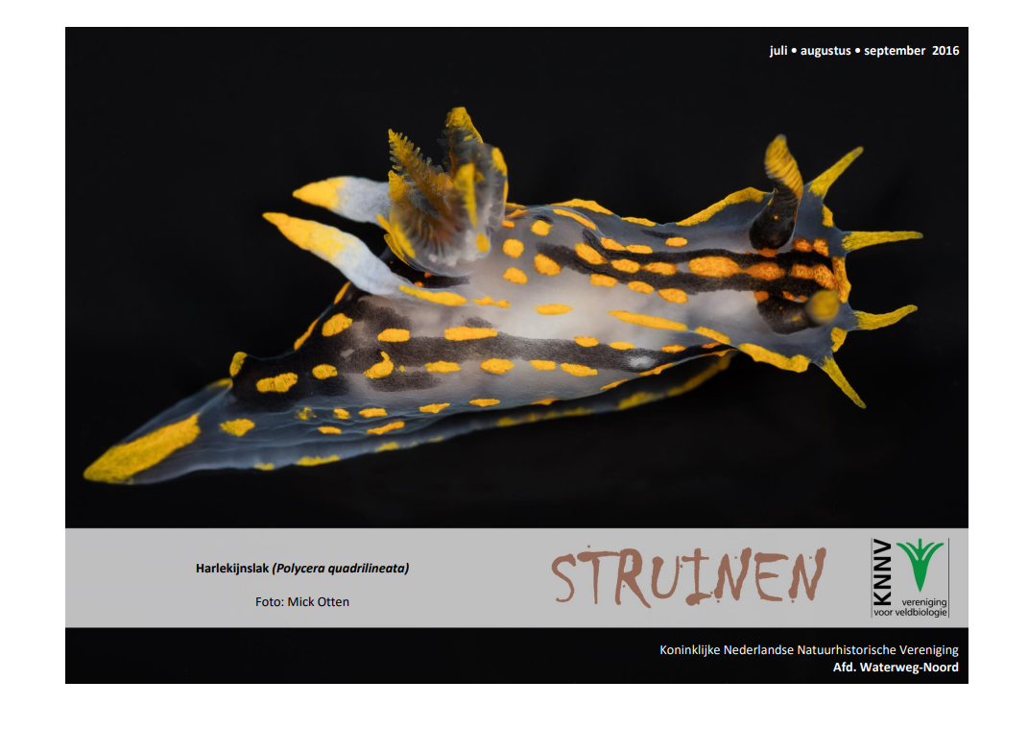

Contactpersonen en adressen deel 1

Het bestuur van de afdeling Waterweg-Noord

Voorzitter en externe contacten: Tom Schoenmakers tel. 010-4703447, Hofsingel 45, 3134 VE Vlaardingen
E-mail: externe-contacten@waterweg-noord.knnv.nl

Penningmeester: Loek Batenburg, tel. 010-5922697
Adriaan Brouwerstraat 11, 3141 JA Maassluis
E-mail: penningmeester@waterweg-noord.knnv.nl
Ledenadministratie: Joost de Kurver, tel. 0174-849509
Hoekse Hillweg 203, 3151 CB Hoek van Holland
E-mail: ledenadministratie@waterweg-noord.knnv.nl

Secretaris: Henk van Woerden, tel. 010-5922071
Lijsterlaan 108, 3145 VL Maassluis
E-mail: secretaris@waterweg-noord.knnv.nl

Bestuurslid: Sjaak Keijzer, tel. 010-4347149

Redactie Struinen: Anneke van der Meulen, tel. 010-4715415
Koekoekslaan 69, 3121 XJ Schiedam
E-mail: redactie-struinen@waterweg-noord.knnv.nl (kopij Struinen)
Redactiecommissie: Anneke van der Meulen en Frank van Alphen

De contributie bedraagt m.i.v. 01-01-2015:
€ 32,00 voor leden,
€ 11,00 voor huisgenootleden,
€ 16,00 voor jeugdleden (tot 25 jaar),
€ 11,00 voor leden van andere afdelingen (Struinenabonnee).
IBAN-nr. NL44 INGB 0000 3374 67 ten name van KNNV afd WaterwegNoord te Maassluis. Opzegging lidmaatschap vóór 1 december. Mocht er iets mis zijn met de bezorging van Struinen, neem dan even contact op.

Natuurcentrum “de Boshoek”, Bospad 3, Schiedam Noord (achter het Bachplein), tel. 010-4702050. E-mail: info@natuurcentrumdeboshoek.nl. Website van de Boshoek: www.natuurcentrumdeboshoek.nl.
Openingstijden: zaterdagochtend van 10.00 uur tor 14.00 uur. Voor activiteiten zie Struinen en de website.
Bereikbaar met tramlijn 21 of 24, uitstappen halte Bachplein.

Vormgeving omslag: Joost de Kurver

Inhoud

Contactpersonen en adressen deel 1 1

Sluitingsdatum kopij Struinen 4e kwartaal 2016 3

Algemene excursie naar het schiereiland Zandmotor 4

Algemene excursie naar de Rietputten en het Volksbos 5

Strepen langs de Nieuwe Waterweg 7

Bijzondere waarnemingen 24

Programma Overzicht 9

Contactpersonen en adressen deel 2 13
Sluitingsdatum informatie voor Struinen van het 4e kwartaal 2016:

augustus 2016

Wilt u uw informatie zoveel mogelijk elektronisch insturen, bij voorkeur in MS-Word (op A4 formaat, lettertype Arial 14 en beiderzijds uitvullen). Illustraties (liefst zo licht mogelijk afgedrukt) van harte welkom, graag apart insturen.

Mijn email-adres is: redactie-struinen@waterweg-noord.knnv.nl

Anneke van der Meulen

Algemene excursie naar het schiereiland Zandmotor op
zaterdag 20 augustus 2016

De zandmotor is een schiereiland aan de Delflandse kust tussen Ter Heijde en Kijkduin. Het is in 2011 opgespoten om afslag van de kust tegen te gaan. Wind, golven en zeestroming verspreiden het zand langs de kust. Uiteindelijk zal de zandmotor volledig verspoeld zijn, maar dat zal naar verwachting tientallen jaren kunnen duren. Tot die tijd bepalen de natuurkrachten grotendeels het aanzien van het gebied.
Zandbanken vormen zich voor het strand, waar zeevogels dankbaar gebruik van maken. Aalscholvers, zilver- en mantelmeeuwen zijn er dagelijks te vinden. Ook zeehonden verblijven langer voor de kust, nu er meer rustplekken te vinden zijn.
Op de zandmotor groeien pioniersoorten als Zeeraket en Zeepostelein. Samen met Biestarwegras, Helm en Zandhaver laten zij jonge duintjes ontstaan. Langs de vloedlijn juttend, verraden de aanspoelsels het leven dat zich onder de waterspiegel afspeelt. Ook restanten uit een ver verleden kunnen gevonden worden. Overblijfselen uit de ijstijd in de vorm van botresten van bijvoorbeeld Mammoet of Wolharige neushoorn.

Verzamelen: 09:30 uur te Kijkduin aan het einde van de Machiel Vrijenhoeklaan.

Meerijden vanuit Schiedam: 09.00 uur, parkeerplaats MotoPort aan de Nieuwpoortweg.

Aanmelden: Loek Batenburg, tel. 010-5922697.

Algemene excursie naar de Rietputten en het Volksbos op
zaterdag 17 september om 10:00 uur, ingang Volksbos

Het wordt geleidelijk traditie om twee keer per jaar een algemene excursie naar Rietputten en Volksbos te doen. De voorjaarsexcursie op 7 mei werd goed bezocht (en de deelnemers waren zeer tevreden). Hopelijk komen de Boomvalken, die ergens in onze regio broeden, in september met hun jongen naar het gebied om libellen te jagen, zoals bijna elke nazomer. Ook diverse andere roofvogels (o.a. Wespendief?) plegen de Rietputten en omgeving aan te doen voor ze naar het zuiden trekken. Verder natuurlijk Baardmannetjes (jaarrond hier aanwezig), pleisterende steltlopers, Paapjes, enz.

Er groeien veel nazomerbloeiende planten in het gebied, en we zitten in september natuurlijk al in de paddenstoelentijd (in het Volksbos zijn vanaf 1996 tot nu toe ruim 500 soorten gevonden!).

Misschien is dit wel de laatste gelegenheid om de Rietputten in hun volle glorie te zien, want naar verwachting gaat het gebied al vóór het eind van het jaar op de schop i.v.m. de aanleg van de Blankenburgsnelweg.

Vooraanmelden is niet nodig. Laarzen of waterdichte schoenen en verrekijker aanbevolen.

Loek Batenburg

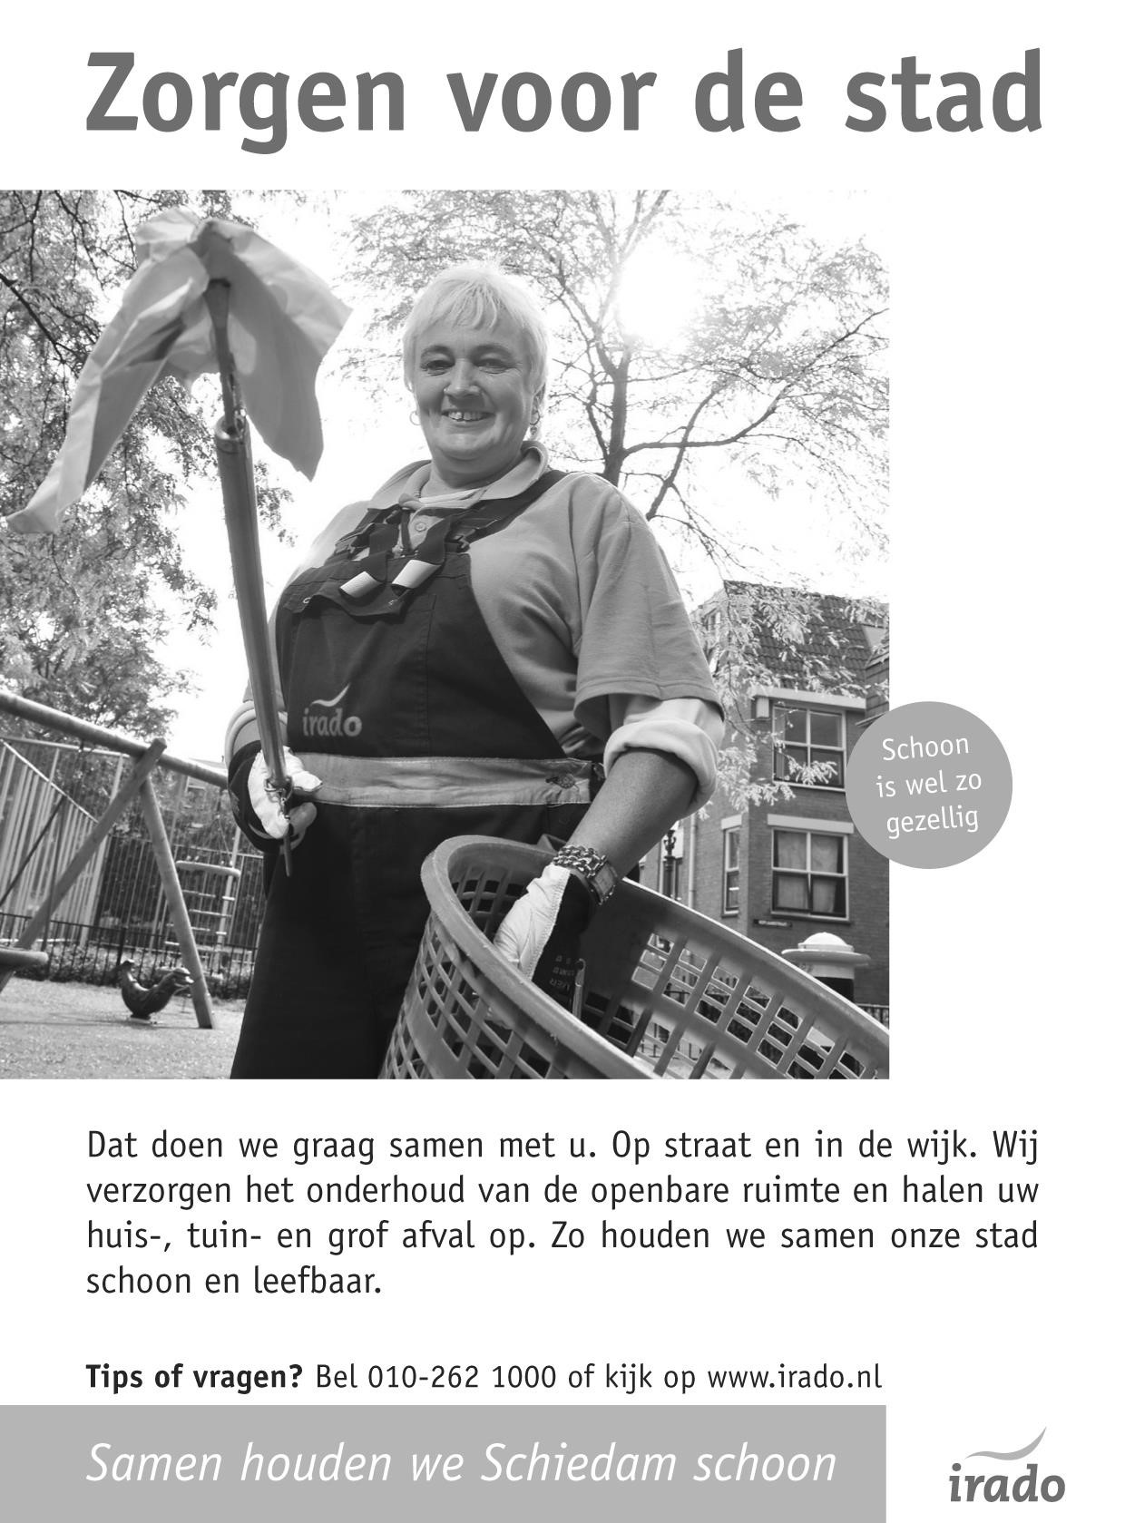

Strepen langs de Nieuwe Waterweg

Het besluit om een kilometerhok of meer te gaan inventariseren, kwam dit jaar rijkelijk laat. Vandaar dat ik het niet in de vorige Struinen kon opnemen. Er zijn al redelijk wat hokken geïnventariseerd de afgelopen jaren, dus was het zoeken naar een, dat al langer geleden gedaan was.

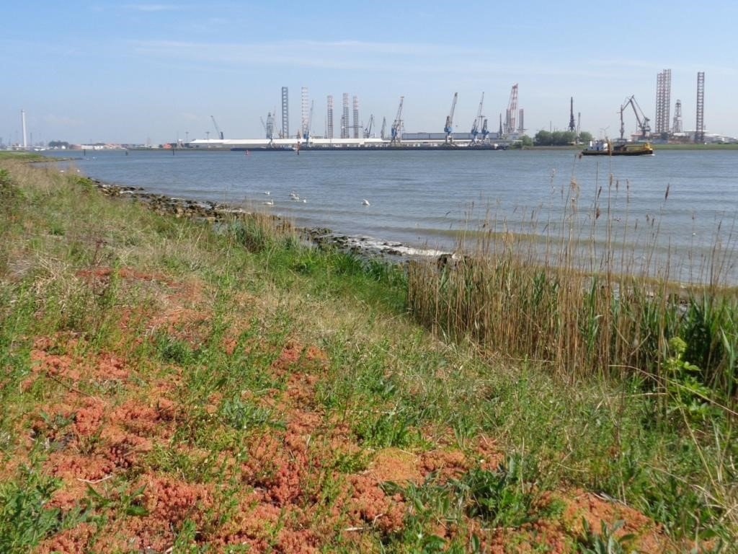
Wit vetkruid Foto: Priscelline van de Pas

Op 13 mei begonnen we aan kmhok 078-435. We bezochten eerst het gedeelte aan de kant van het Oeverbos. Het ligt ter hoogte van Restaurant Het Oeverbos, iets daarvoor en doorlopend tot even voor Maassluis, daar waar de nieuwe begraafplaats begint. De eerste maal waren we met zijn vijven. Direct ving ik geluiden op, dat het eigenlijk maar een saai hok was. Ik keek naar het water, de schepen, de basaltglooiing en de vogels en vond dat allemaal wel meevallen. Toegegeven de bospercelen zijn wat eentonig. Maar aan het eind alles overziend, hadden we toch wel wat minder bekende soorten gezien en er bleef genoeg te puzzelen over aan grassen, zeggen en russen. Het eindresultaat na 3 uur zoeken was voorlopig 145 soorten. Dat is niet heel veel, maar we krijgen later nog het stuk aan de overkant van de waterweg. Erg aardig vond ik de rode plakkaten van Wit vetkruid. Ik kijk uit naar de bloei van de diverse Grote engelwortels, naar zijn groenachtig witte bolle schermen. Naar de lila bloemen van de Zulte, vroeger Zeeaster geheten. Naar de paars-rode bloemen van Knoopkruid en de witte schermen van Peen. Naar de lila koppen van Grote kaardebol, waar ook veel vlinders op af zullen komen. Ook aan wat we gewone onopvallende plantjes vinden, valt vaak nog wat uit te zoeken: is het nu Gewone-, Kluwen- of Zandhoornbloem. En waarom dan? We zagen een polletje Echt lepelblad. Dit moest overigens geteld worden en kreeg Code A, d.w.z. 1 exemplaar. Van de Geraniums zagen we de Zachte, de Kleine en de Slipbladige ooievaarsbek. Maar ook de Ronde, die we schatten op wel 500 exemplaren. De Ronde ooievaarsbek is wat zeldzamer en heeft vele klierharen. Hertshoornweegbree werd geschat op 500 exemplaren. Liggende ganzerik, een broertje van Zilverschoon, is een vrij zeldzame verschijning in het rivierengebied. Van de groene sprieten planten zagen we Zilte rus, Zeegroene rus (met kamertjes in de stengel) en Heen. Van de grassen wachten er nog een paar op mijn keukentafel op determinatie. Als dat niet meer lukt, ik loop achter, dan zal ik nieuwe moeten halen. Ook de zegge wacht nog op een antwoord. In de bosrand trokken de grote witte bloemen van Rubus deliciosus ( de Nederlandse naam weet ik niet) de aandacht. In het bos zagen we een flink aantal Voorjaarshelmkruiden. Op zoek naar de Zeekool, die hier ooit gestaan schijnt te hebben, maar nu niet gevonden, zag ik nog een fraai exemplaar van de Sint-Jakobsvlinder vliegen. Wat een eigenaardig rode kleur.

Mocht U ook eens mee willen gaan, bel me dan om informatie over afspreekplek en tijd. Het is niet nodig om volleerd te zijn, want we leren van elkaar. De eerstvolgende keer is al wel gepland en wel op 10 juni. We gaan dan naar de overkant.

Priscelline van de Pas, tel. 010-4740030

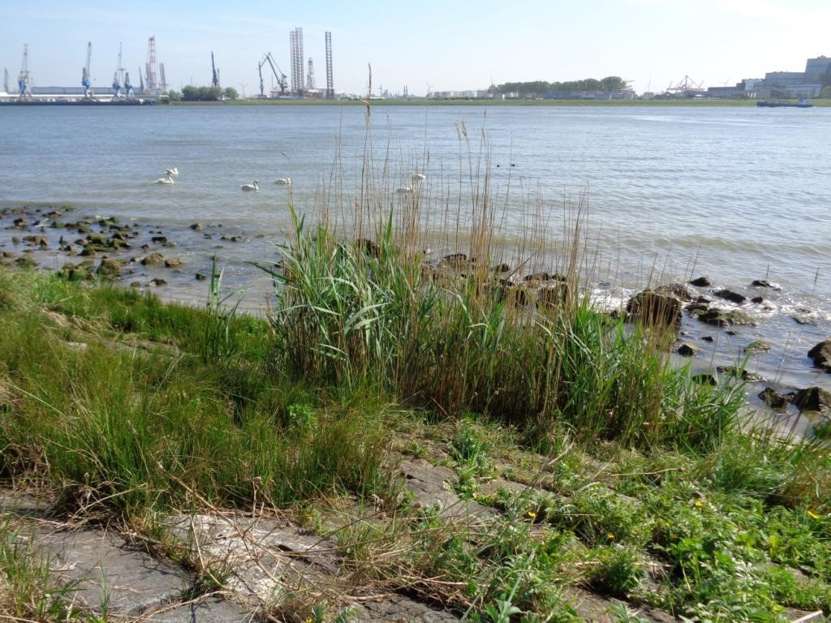

Riet Foto: Priscelline van de Pas

Bijzondere waarnemingen maart – mei 2016

In het gebied Waterweg-Noord konden de afgelopen periode een groot aantal bijzondere vogelsoorten worden waargenomen. Zo werd ons gebied bezocht door een Kwartel, een Kwak, een Koereiger en werd (weliswaar onder embargo) een Woudaap gemeld. Wat betreft de roofvogels waren er relatief veel waarnemingen van Visarend, met daarnaast ook Zeearend, Zwarte Wouw en Roodpootvalk. Een leuke regiosoort betrof de Kraanvogel die enige tijd in de Vockestaert was te bewonderen. Daar was ook weer eens een Poelruiter ter plaatse. De meeste belangstelling ging echter uit naar een Hop in Vlaardingen en een zingende Krekelzanger in de Broekpolder. Deze laatste vogel trok meer dan 200 bezoekers.
Hieronder volgt weer het overzicht van (een selectie van) leuke en bijzondere vogels die in de afgelopen periode in het gebied WaterwegNoord zijn waargenomen.

Er werden de afgelopen periode nogal wat Zomertalingen gemeld. Veel meldingen kwamen uit de Vockestaert, maar ook uit Foppenpolder (4 ex.), Rietputten en Abtswoudse Bos. Een mannetje Krooneend werd op 2 april gezien op de Rijsplas. In de Wilhelminahaven van Schiedam werd op 8 maart nog de eerder gemelde Witoogeend gezien. Landinwaarts zien we niet zo vaak een Zwarte Zee-eend, maar op 13 mei bevond zich een exemplaar op de Nieuwe-Waterweg t.h.v. Maassluis.
Een koppel Patrijzen werd op 6 april waargenomen in de Duifpolder ten westen van Schipluiden. Op 27 mei werd in het gebied De Ruigte (Broekpolder) een roepende Kwartel gehoord. De volgende dag is de vogel nog slechts door twee waarnemers gemeld. Vanaf maart waren weer Geoorde Futen aanwezig op de grote plas in De Ruigte. Uiteindelijk werden er daar eind mei 12 exemplaren geteld. Van 6 tot 9 april was een Roodhalsfuut aanwezig op de Oranjeplassen in Maassluis.

Op diverse plaatsen werden weer Roerdompen waargenomen, waaronder een aantal baltsend/zingend zoals bij de Kandelaar, recreatiegebied Poldervaart, Abtswoudse Bos en Rietputten. Begin april werd in het gebied de Kandelaar een roepende Woudaap gehoord. Omdat het hier om een kwetsbare soort gaat werd besloten deze waarneming verder onder embargo te plaatsen. Op 18 mei vloog een Kwak laag over de Broekpolder. Een dag later werd een Kwak gefotografeerd in de Vockestaert.

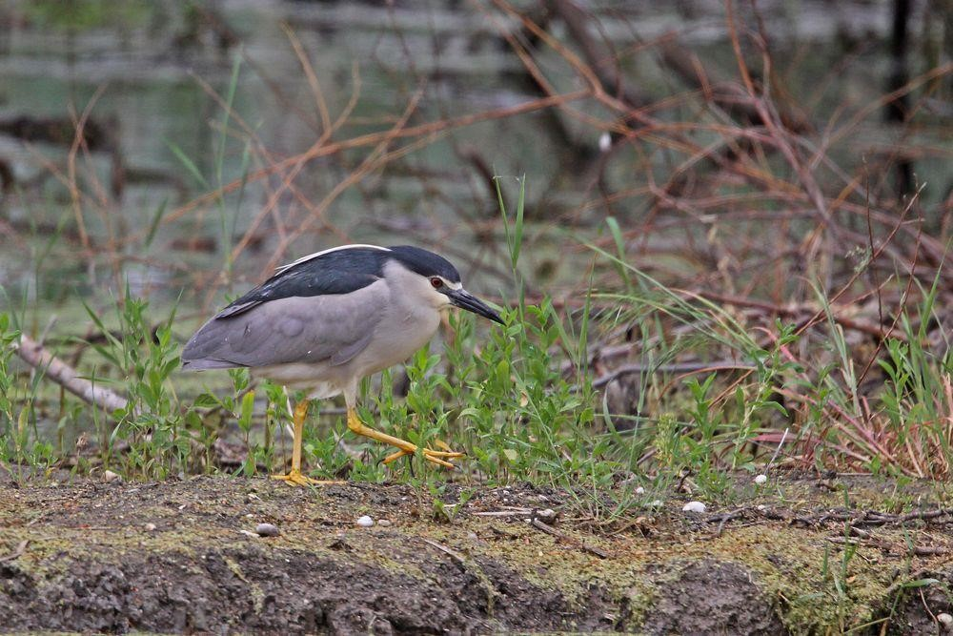
Kwak Foto: Jan van der Meulen

Op 8 mei werd een waarnemer in de Vockestaert verrast door een opvliegende Koereiger. De vogel is daarna naar het westen weggevlogen. Een Kleine Zilverreiger vloog op 13 april op uit het helofytenfilter in de Aalkeetbuitenpolder. Op 24 april werd een exemplaar gezien in de Duifpolder. Purperreigers werden meerdere keren gezien in de Vockestaert, de Rietputten, Aalkeetbuitenpolder en Vlietlanden. Twee Zwarte Ooievaars vlogen op 20 april over de Duifpolder richting Schipluiden.

Boven de Broekpolder vloog op 10 april een Zeearend langzaam cirkelend richting Vlietlanden. Een dag later zorgde een Zeearend in het Abtswoudse Bos voor veel paniek bij de daar aanwezige ganzen. Er waren de afgelopen periode relatief veel meldingen van Visarenden met name boven Vlaardingen. Van 9 tot 11 mei was er in De Ruigte zelfs een exemplaar ter plaatse. Ook werd een Visarend gezien bij de Oranjeplassen in Maassluis. In het Volksbos werd op 11 april een Zwarte Wouw gezien. Op 6 mei vloog een exemplaar over het Abtswoudse Bos. Een Wespendief was op 27 mei aanwezig in de Broekpolder. Overvliegende exemplaren werden gemeld in de Commandeurspolder, boven Vlaardingen en Polder Noord Kethel. Een 2e kj. mannetje Roodpootvalk werd op 9 mei waargenomen vliegend boven Vlaardingen.

Van 12 tot 16 mei was in de Rietputten een Porseleinhoen aanwezig. De vogel werd daar enkele keren foeragerend gezien. Op 4 mei werd in een weiland in de Vockestaert een Kraanvogel ontdekt. Na enkele uren vertrok de vogel weer na door een tiental vogelaars te zijn bewonderd. Het gebied de Vockestaert werd in het voorjaar weer door diverse steltlopers bezocht met op 2 april een Strandplevier een soort die je hier, behalve in Hoek van Holland, vrijwel nooit ziet. Een Temmincks Strandloper bevond zich op 9 mei in de Vockestaert. Bij de Wollebrand (Honselersdijk) werden op 17 mei maar liefst 4 Temmincks waargenomen. Op 18 april werd in de Vockestaert een Poelruiter ontdekt. Op 4 juni was het opnieuw raak, dit keer een exemplaar in de Rietputten. De laatste keer dat in ons gebied een Poelruiter werd gezien was in 2001. Een leuke binnenland vondst voor Vlaardingen betrof een Rosse Grutto die op 10 april werd gevonden in de Aalkeetbuitenpolder. De vogel is daar ook nog op 16 april gezien.

Een 1e winter Pontische Meeuw was op 18 maart ter plaatse in het Oranjepark in Vlaardingen. Eind april werden enkele Zwarte Sterns gezien, foeragerend met Visdiefjes op de Foppenplas. Op 27 april werden er 4 exemplaren gezien. De eerste Zomertortel van dit jaar werd op 7 mei in de Broekpolder gezien. Diezelfde dag zag iemand ook 2 exemplaren over de Rietputten vliegen.
Begin maart waren op een roestplaats in Vlaardingen 4 Ransuilen aanwezig. Verder werden nog (al dan niet roepende) Ransuilen gemeld in het Beatrixpark, Kethel (achtertuin), Vockestaert (jagend), Abtswoudse Bos en bij Maasland. In de Broekpolder werd eind mei een broedend exemplaar gezien. In de strook langs de Nieuwe-Waterweg bij Maassluis werden 2 Velduilen gezien. In de Vockestaert werd op 24 maart een Velduil waargenomen, die tot 10 april daar regelmatig werd gezien. Een jagende Bosuil werd op 9 maart gemeld uit de Aalkeetbinnenpolder. In het gebied Negenhuizen/Zouteveen was de afgelopen periode een Steenuil aanwezig.

Een Hop werd op 3 april ’s avonds ontdekt in Vlaardingen nabij het Unilevercomplex. De vogel bleef daar tot 5 april en trok redelijk wat bekijks. De laatste keer dat bij ons een Hop was te bewonderen was in 2012 in het Abtswoudse Bos. Op meer dan 20 locaties werden de afgelopen periode IJsvogels gezien. Er zijn met zekerheid 2 broedgevallen vastgesteld, waarvan 1 nest met uitgevlogen jongen. Een baltsend/zingende Kleine bonte Specht werd op 26 mei gehoord in De Ruigte. Van 12 tot 14 maart bevond zich een groep van 8 Boomleeuweriken in de Broekpolder. Ook in de Kandelaar werd op 10
maart een exemplaar waargenomen. Op 26 maart was een foeragerende Rouwkwikstaart aanwezig in de Vockestaert. Bij het
Unilevercomplex leverde het bezoek aan de daar aanwezige Hop op 4 april ook nog een Rouwkwikstaart op. Verder werden nog exemplaren gezien in de Holierhoeksepolder en bij het Kraaiennest.

Beflijsters werden gezien in de Vockestaert (4 ex.), de Holierhoeksepolder (3 ex.). Verder waren er nog waarnemingen bij Negenhuizen, in de Rietputten, de Aalkeetbuitenpolder en in het Abtswoudse Bos. Een baltsend/zingende Krekelzanger werd op 23 mei ontdekt in de Vockestaert langs de Harreweg. Een dag later werd een zingende Krekelzanger aangetroffen in de Broekpolder. Deze vogel bleef daar tot 1 juni en trok veel bekijks.

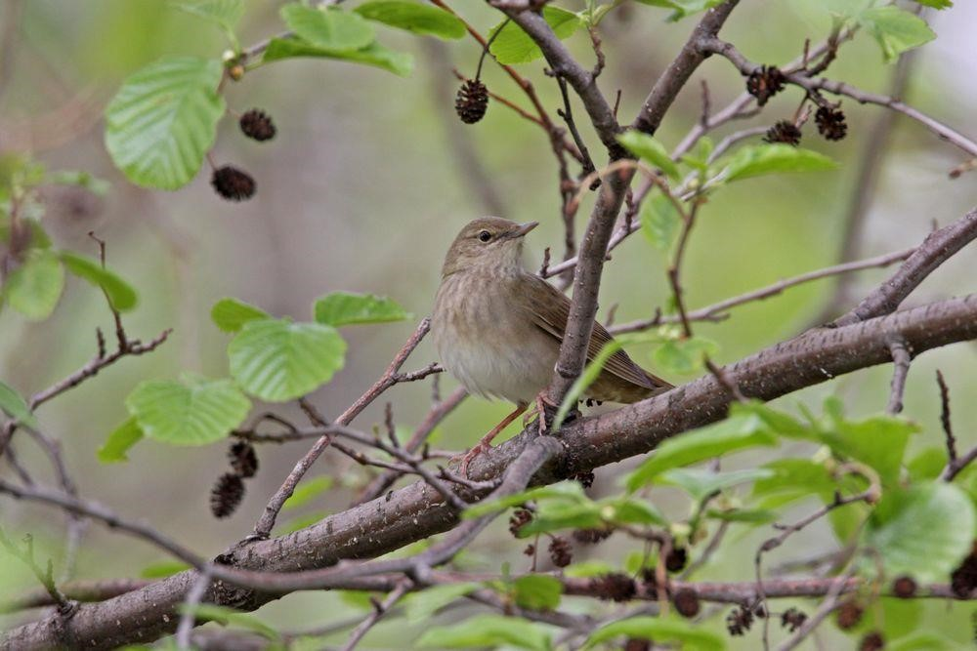
Krekelzanger Foto: Jan van der Meulen

Cetti’s Zangers werden weer waargenomen op de bekende plekken met 4 exemplaren in de Rietputten en meerdere exemplaren in de Broekpolder en de Vlietlanden. Daarnaast werden Cetti’s Zangers gemeld in de Vockestaert, bij de Oranjeplassen, de Wollebrand en Hoek van Holland. Een zingende Grote Karekiet was op 11 mei even aanwezig in de Rietputten. Op 21 mei werd opnieuw een Grote Karekiet ontdekt, ditmaal in de Vockestaert. Deze vogel bleef tot de avond (onregelmatig) zingen, maar was de volgende dag verdwenen.

De Spotvogel deed het minder goed dan vorig jaar met waarnemingen op slechts 18 locaties. Een Fluiter werd op 6 mei gemeld in De Ruigte en de volgende dag werd de vogel opnieuw gehoord en gezien in de Broekpolder in de buurt van de brug De Twist. In een tuin in Vlaardingen (Babberspolder) werd op 31 maart een Siberische Tjiftjaf gefotografeerd. Bonte Vliegenvangers werden waargenomen in de wijk Vlaardinger-Ambacht, de Broekpolder, het Oranjepark in Vlaardingen en in het Recreatiegebied Poldervaart in Schiedam. De Klapekster die de afgelopen winter in de Broekpolder verbleef is daar nog tot 19 maart gezien. In de Foppenpolder zat op 11 mei een Grauwe Klauwier een tijdje te zingen op een paaltje, alvorens verder te vliegen richting Foppenplas.

Een Bonte Kraai was van 2 tot 15 maart aanwezig in Hoek van Holland, afwisselend in de Kapittelduinen en langs de Kon. Emmaboulevard. In de Broekpolder werden de afgelopen periode zoals gebruikelijk weer Wielewalen gehoord. Er konden min. 6 territoria worden vastgesteld. Daarnaast werden nog zingende Wielewalen gemeld op 2 plaatsen ten noorden en westen van de Rietputten, in het Oeverbos, de Kandelaar en in het Volkspark in Schiedam. Op 16 maart was in de Rietputten een mannetje Europese Kanarie ter plaatse. De volgende dag is de vogel ook nog een keer gezien. De enige Goudvink die werd gemeld betrof een zingend exemplaar op 6 maart in het Recreatiegebied Poldervaart. Vanuit de Broekpolder kwamen ook weer waarnemingen van Appelvinken. De vogels werden vooral waargenomen langs het Klokbekerpad in het centrum van de Broekpolder. Ook vanuit het Staelduinse Bos werd een roepende Appelvink gemeld.

Tot zover dit overzicht met dank aan alle waarnemers die de moeite hebben genomen hun waarnemingen door te geven. Voor vragen of opmerkingen over dit overzicht kan contact worden opgenomen met Jan van der Meulen, tel.: 06-55792163 of email: javdm@kabelfoon.nl

Programma Overzicht

Voor zover niet nader aangegeven vinden de bijeenkomsten plaats in ons verenigingsgebouw “De Boshoek” aan het Bospad en beginnen ze om 20.00 uur.

PWG Plantenwerkgroep
SWG Strandwerkgroep VWG Vogelwerkgroep
PaWG Paddenstoelenwerkgroep

Tip: Elke woensdagochtend zijn er een aantal vogelaars actief in het Volksbos en Rietputten in Vlaardingen. Zin om een keer mee te gaan? Schroom niet om te bellen naar Loek Batenburg, tel. 010-5922697.

Za 02 jul SWG-excursie naar de Flaauwers Inlaag. We gaan de getijdepoel aan de binnenkant bekijken (westzijde). Het voordeel is dat die poel tot een behoorlijke tijd na de kentering van het tij blijft leegstromen. Maar je moet nog steeds redelijk vroeg je bed uit: aanvang excursie 06.45 uur! Verzamelen bij de parkeerplaats van Café De Heerenkeet. Om stenen te keren heb je iets hogers dan laarzen nodig. Dus strand- of duikschoenen o.i.d. aan doen en zwembroek/duikpak al of niet met duikbril en snorkel (of kijken wat anderen aandragen). Vooraanmelden bij Mick Otten (06-28964475 of mjotten@kabelfoon.nl).

Wo 06 jul PWG-excursie. We gaan naar de Sophiapolder. De vertrekplaats van de boot is Veersedijk 301 Hendrik-Ido-Ambacht naast 293. Aanmelden: pamapas@live.nl of tel. 0104740030.

Di 19 jul PaWG-inventarisatie-excursie in het Volksbos Lickebaert. Verzamelen om 10.00 uur bij de ingang van het Volksbos. De excursie duurt tot ca. 13.00 uur. Vooraanmelden bij Loek Batenburg, tel. 010-5922697, of bij Grieta Fransen, tel. 0105913948.

Wo 20 jul PWG-excursie. Zoals afgesproken gaan we nogmaals naar de Broekpolder. We verzamelen weer bij eindpunt van tramlijn 24 aan de Holysingel om 10.30 uur. Nu lopen we linea recta naar de brug. Aanmelden: pamapas@live.nl of tel. 010-4740030.

Za 23 jul SWG-excursie naar Borssele, de Kaloot en Westkapelle. Het is bij Westkapelle pas om 23.35 uur laag water, dus een zaklantaarn is nodig. Vorig jaar was het zeer spectaculair in het donker! Voor die tijd gaan we bij Borssele kijken of er nog vissen e.d. uit het 'filterkanaal' van de kerncentrale komen en het strand van de Kaloot op om in de hoogwaterlijn aanspoelsel te zoeken. Tussentijds kunnen we – afhankelijk van het weer - picknicken op het strand (vergeet de vulling van je picknickmand niet) of ergens wat gaan eten. Aanvang excursie: 16.00 uur. Vooraanmelden bij Mick Otten (0628964475 of mjotten@kabelfoon.nl).

Wo 03 aug PWG-excursie naar het Hoge Bergse Bos, grenzend aan de Rotte. De heuvels van het bos zijn in de jaren zestig ontstaan door stort van bouw- en sloopafval. Op de hellingen van de skiberg vindt men Gewone vlier, Reuzenberenklauw, Meidoorn, Witte abeel en Zoete kers. Bereikbaar vanaf Metrostation Hesseplaats. Aanmelden: pamapas@live.nl of tel. 010-4740030.

Di 16 aug PaWG-inventarisatie-excursie in het Volksbos Lickebaert. Verzamelen om 10.00 uur bij de ingang van het Volksbos. De excursie duurt tot ca. 13.00 uur. Vooraanmelden bij Loek Batenburg, tel. 010-5922697, of bij Grieta Fransen, tel. 0105913948.

Wo 17aug PWG-excursie. We gaan muurplanten en andere straatplanten kijken in Schiedam. Hopelijk bloeit de Muurfijnstraal nog op de Korte Haven. We verzamelen om 10.30 uur bij tramhalte Broersvest in Schiedam. Aanmelden: pamapas@live.nl of tel. 010-4740030.

Za 20 aug Algemene excursie naar het schiereiland Zandmotor. Verzamelen om 09:30 uur te Kijkduin aan het einde van de Machiel Vrijenhoeklaan. Meerijden vanuit Schiedam: 09.00 uur, parkeerplaats MotoPort aan de Nieuwpoortweg. Aanmel-
den: Loek Batenburg, tel. 010-5922697. Voor verdere informatie zie elders in Struinen.

Wo 07 sep PWG-excursie. We gaan naar Hoek van Holland. Verzamelen op station Hoek van Holland Strand om 10.30 uur. Aanmelden: pamapas@live.nl of tel. 010-4740030.

Za 17 sep Algemene excursie naar de Rietputten en het Volksbos. Vooraanmelden is niet nodig. Laarzen of waterdichte schoenen en verrekijker aanbevolen. Voor verdere informatie zie elders in Struinen.

Zo 18 sep VWG-dagexcursie. Een nieuw vogelseizoen voor onze vogelwerkgroep. Vandaag gaan wij ons geluk beproeven op de Maasvlakte. De najaarstrek is begonnen, en we kunnen wat dat betreft van alles tegen gaan komen. Aanmelden bij Wilma van Holten, tel. 06-20787430. We vertrekken om 08.00 vanaf de parkeerplaats bij MotoPort Rotterdam, Nieuwpoortweg 2 in Schiedam.

Di 20 sep PaWG-inventarisatie-excursie in het Volksbos Lickebaert. Verzamelen om 10.00 uur bij de ingang van het Volksbos. De excursie duurt tot ca. 13.00 uur. Vooraanmelden bij Loek Batenburg, tel. 010-5922697, of bij Grieta Fransen, tel. 0105913948.

Wo 21 sep PWG-excursie. We gaan wandelen over de Leidse loper en bekijken de stadse natuur. We verzamelen bij station Leiden. Aanmelden: pamapas@live.nl of tel. 010-4740030.

Za 24 sep SWG-excursie naar Neeltje Jans. We gaan zien of er nog wat veranderd is aan de getijdepoel. Misschien vinden we weer eens koffieboontjes. Aanvang excursie 13.00 uur. Vooraanmelden bij Mick Otten (06-28964475 of mjotten@kabelfoon.nl).

Wo 05 okt PWG-excursie. Meijendel. Als het weer meezit kunnen we nog genieten van bessen en andere vruchten en wellicht herstkleuren. Aanmelden: pamapas@live.nl of tel. 0104740030.

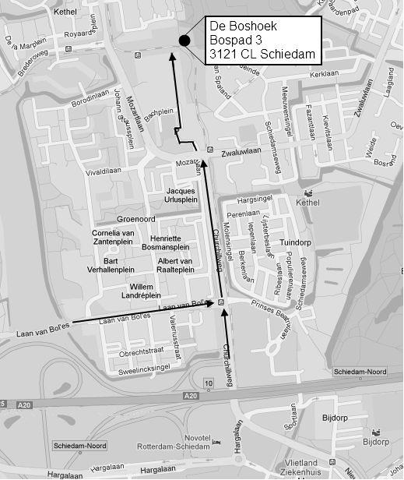

Contactpersonen en adressen deel 2

Plantenwerkgroep: woensdagavond
Priscelline van de Pas, tel. 010-4740030
E-mail: pamapas@live.nl

Strandwerkgroep: excursies
Mick Otten, tel. 010-5990161, 0628 964 475
E-mail: mjotten@kabelfoon.nl

Vogelwerkgroep: vrijdagavond
Wilma van Holten, tel. 010-4264932
E-mail: wilma.vanh@kpnplanet.nl
Hans Zevenbergen, tel. 010-4755111
E-mail: h7bergen@gmail.com

Paddenstoelenwerkgroep:
Loek Batenburg, tel. 010-5922697
E-mail: loek.batenburg@gmail.com

Website afdeling Waterweg-Noord: http://www.knnv.nl/waterweg-noord Webmaster: Henk van Woerden, tel. 010-5922071
E-mail: webmaster@waterweg-noord.knnv.nl

Groen meldpunt:
Voor het aanmelden van (groene) milieudelicten, tel. 010-2743333

